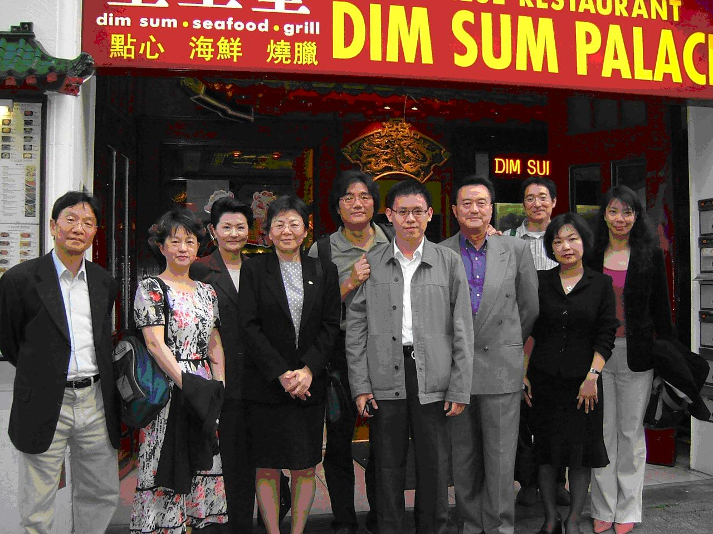 |  | 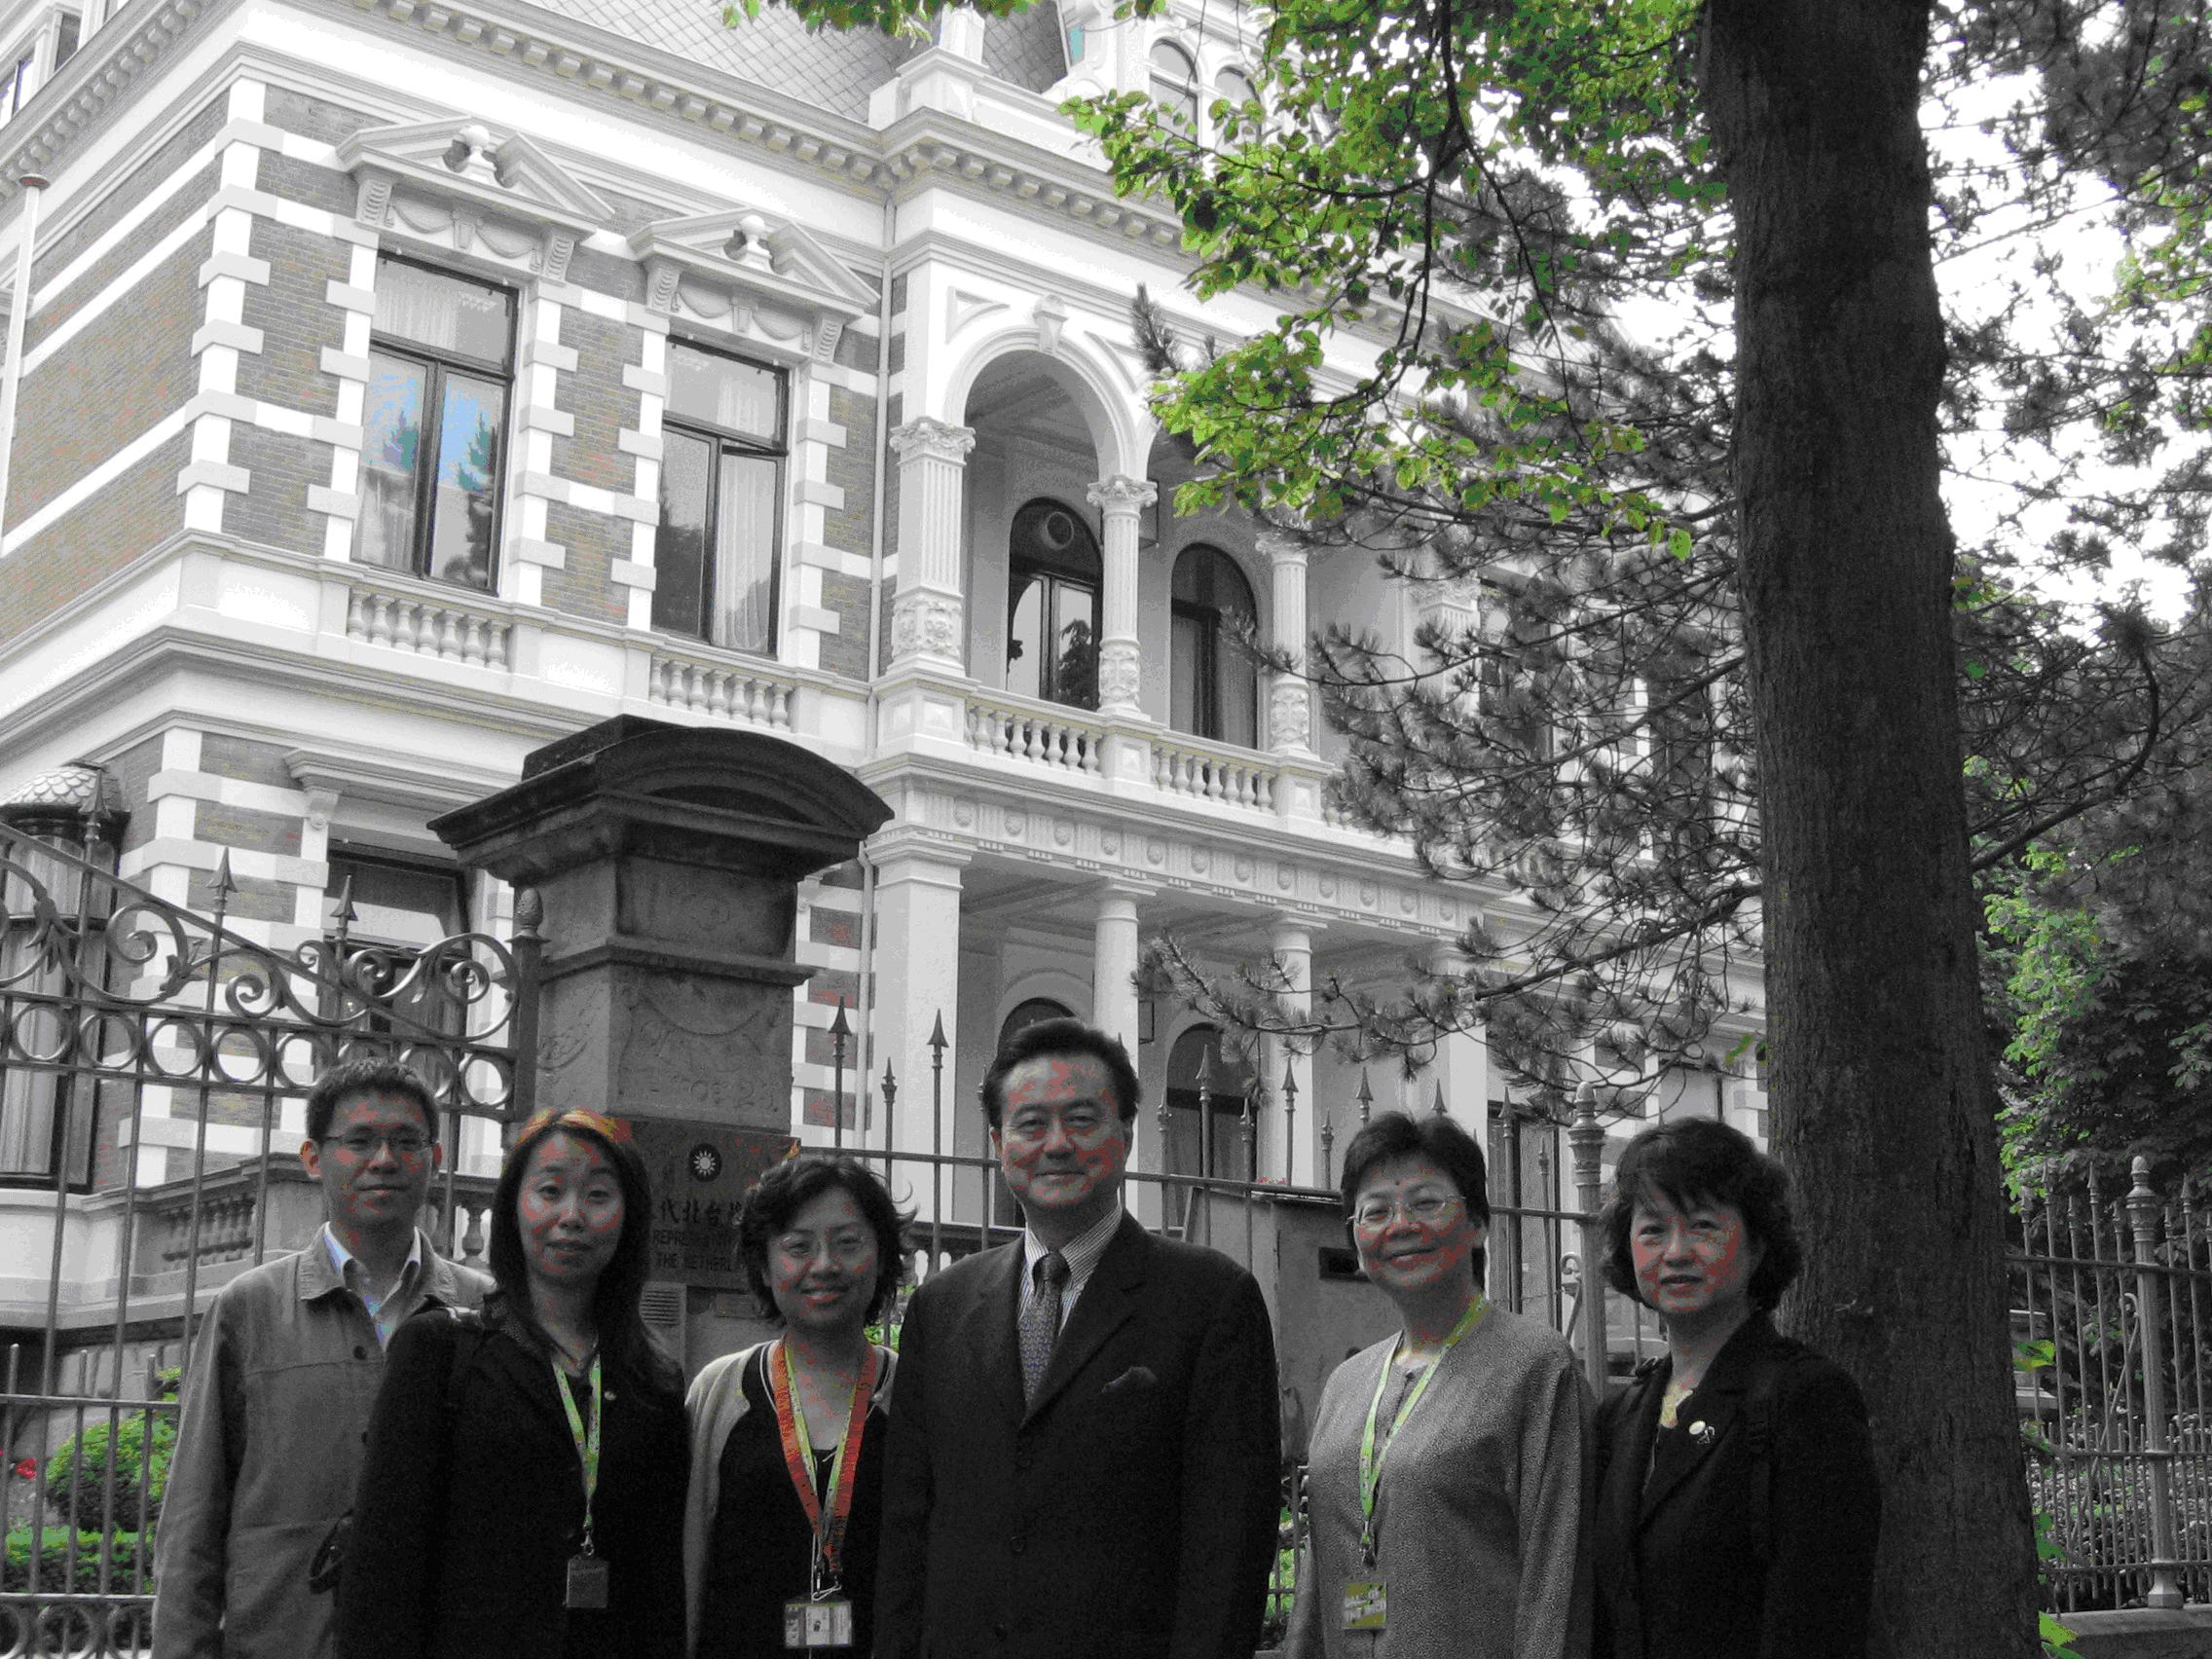
我駐荷代表王豫元宴請本團團員 |  | 本團團員拜會我駐荷代表處

